# **I Canadá Inmersión de Montreal hasta Toronto**

**MT-41560** - Web: <https://viaje.mt/ZjHMn>

**7 días y 6 noches**

Desde $2299 USD | CPL + 599 IMP

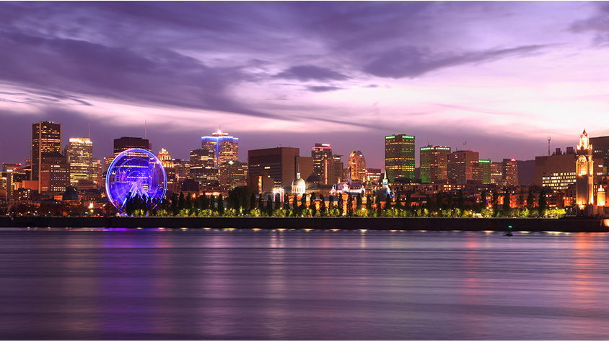

**Incluye vuelo con**

|  |
| --- |
|  |

#### **I SALIDAS**

**Domingo 2025**  
Agosto 03, 10, 17, 24, 31  
Septiembre 07, 14, 21, 28  
Octubre 05, 12

#### **I PAISES**

Canadá.

#### **I CIUDADES**

Montreal, Saint Alexis Des Monts, Quebec, Ottawa, Toronto.

#### **I ITINERARIO**

**Día 01    México - Montreal**

Presentarse por lo menos 3hrs. antes de la hora de salida en el aeropuerto internacional de la Ciudad de México para tomar su vuelo con destino a Montreal. Llegada, recepción y traslado al hotel. Alojamiento.

**Día 02    Montreal - St. Alexis des Monts**

Desayuno. Encuentro con su guía en el Lobby y salida para inicio de su viaje. Iniciaremos la visita de esta vibrante ciudad, segunda mayor ciudad de lengua francesa en el mundo: la calle St-Laurent, el barrio de la Milla Cuadrada de Oro de Montreal en donde se encuentra hoy la famosa universidad de McGill, el parque del Monte Real en donde se encuentra el lago de los castores, haremos una parada en el mirador de los enamorados. En camino al Viejo Montreal veremos el barrio Le Plateau Mont Royal, la plaza de Armas, donde se encuentra la Basílica de Notre-Dame de Montreal. La Plaza Cartier y el Ayuntamiento de Montreal. Tiempo libre. A principios de la tarde, salida para la Mauricie, pasando por el estadio Olímpico (parada fotográfica), al llegar a nuestro magnifico hotel en el medio de la naturaleza, al borde del lago con aguas transparentes, en una de las más bellas regiones naturales de Quebec, podremos comenzar nuestras actividades disponibles en este gran resort. Hoy este territorio es todo suyo con sus innumerables actividades y senderos peatonales. Haremos una excursión en canoa rabaska, descubre este método antiguo de paseo en las aguas de los autóctonos, remando en las aguas cristalinas de Lac Eau Claire. Alojamiento y cena de bienvenida en el hotel.

**Día 03    St. Alexis des Monts - Wendake - Quebec**

Desayuno. Salida hasta la reserva indígena de Wendake y visita del sito tradicional Huron; regresando más de 500 años atrás, podremos ver las costumbres, tradiciones y maneras de vivir de la nación Huron-Wendat. Continuación hasta Quebec y visita panorámica de la ciudad más antigua del país, la ciudad amurallada, la parte alta y baja, la Plaza de Armas, la Plaza Royal, el Parlamento de la provincia. Check in en el hotel, tiempo libre y alojamiento.

**Día 04    Quebec\***

Desayuno. Les aconsejamos una excursión opcional con costo, para observar las ballenas (con almuerzo incluido), en la región de Charlevoix para lo cual saldremos temprano hacia esta región, la más bonita de la provincia, en donde se instalaron artistas y poetas, con sus bellos pueblos y geografía nos dejara un recuerdo inolvidable de nuestro viaje. Almuerzo. Al llegar a la confluencia del río Saguenay, tomaremos el barco que nos llevara a nuestro safari fotográfico de ballenas, con una duración de 3 horas y continuación hacia Quebec. Resto del día libre. Alojamiento.

*Día libre sin transporte : Excursión opcional con costo Safari fotográfico ballenas

**Día 05    Quebec - Ottawa**

Desayuno. Salida hacia la capital de Canada, Ottawa. En camino visitaremos una plantación de arces en donde se produce la miel de arce con métodos tradicionales y en donde tendremos un almuerzo típico de leñadores incluido. ¡Continuación hasta el parque Omega para una foto safari de una multitud de animales exóticos canadienses! A bordo de un bus adaptado, ¡descubre de cerca los animales más conocidos de nuestro país - ciervos, bisontes, osos, lobos y mucho más! Continuación hacia la capital del País que sorprenderá por su bella arquitectura y geografía en la margen del Rio Ottawa. Al llegar comenzaremos la visita panorámica, de la ciudad, la Catedral, la residencia del primer ministro, del Gobernador-General que representa a la Reina Elizabeth II, el Canal Rideau bordeado de hermosas mansiones y jardines con flores multicolores. Alojamiento y tiempo libre.

**Día 06    Ottawa - Mil Islas - Toronto**

Desayuno. Salida por la auto ruta Transcanadiense hacia Toronto. La región de las 1000 Islas es una de las más hermosas y románticas del país en donde tomaremos una excursión de una hora en barco para admirar estas islas y sus mansiones y curiosidades en el nacimiento del río San Lorenzo. Continuación hacia Toronto y visita panorámica de esta ciudad, la mayor de Canadá y capital de la provincia de Ontario: el centro financiero, el antiguo y nuevo ayuntamiento, la avenida University con sus hospitales más importantes e instituciones tradicionales, el Parlamento provincial, el distinguido barrio Yorkville con sus tiendas elegantes , el barrio chino – segundo en importancia de Canadá, y la Torre CN, la estructura independiente más alta del hemisferio occidental con sus impresionantes 553.33 metros de altura, visitada por más de 2 millones de personas cada año. Alojamiento y tiempo libre.

**Día 07    Toronto - México**

Desayuno. Tiempo libre hasta hora de salida al aeropuerto. A la hora establecida traslado al aeropuerto para tomar el vuelo de regreso a casa.

#### **I TARIFAS**

|  |  |  |  |  |  |  |
| --- | --- | --- | --- | --- | --- | --- |
| **SALIDAS** | **CPL** | **TPL** | **DBL** | **SGL** | **MNR 12 a 17** | **MNR 0 a 11** |
| Categoría A | $ 2,339 | $ 2,469 | $ 2,739 | $ 3,739 | $ 1,099 | $ 1,159 |

**IMPUESTOS Y SUPLEMENTOS**

|  |  |
| --- | --- |
| Impuestos aéreos | $ 599 |
| Suplementos | Consultar por temporada alta |

– Precios indicados en USD, pagaderos en moneda nacional al tipo de cambio del día– El precio de menor se aplica solo compartiendo habitación con 2 adultos– Máximo 4 personas por habitación entre adultos y menores– Mega Travel se encuentra sujeto a las políticas y restricciones que imponga el gobierno canadiense para reapertura de fronteras– Precio sujeto a disponibilidad hasta el momento de reservar– El itinerario podría ser modificado

#### **I HOTELES**

|  |  |  |  |
| --- | --- | --- | --- |
| **HOTELES PREVISTOS O SIMILARES** | | | |
| **HOTEL** | **CIUDAD** | **PAIS** | **CATEGORIA** |
| Marriott Chateau Champlain | Montreal | Canadá | Turista |
| Auberge Lac a l’Eau Claire | Maurice | Canadá | Turista |
| Chateau Laurier | Quebec | Canadá | Turista |
| Sheraton Ottawa | Ottawa | Canadá | Turista |
| Sheraton Toronto | Toronto | Canadá | Turista |
| Ésta es la relación de los hoteles utilizados más frecuentemente en este circuito. Reflejada tan sólo a efectos indicativos, pudiendo ser el pasajero alojado en establecimientos similares o alternativos. | | | |

**Precios vigentes hasta el 12/10/2025**

#### **I EL VIAJE INCLUYE**

● Boleto de avión en clase turista México – Montreal – Toronto – México

● Traslado de llegada y salida

● 06 noches de alojamiento

● Servicio de 1 maleta por persona

● 06 desayunos en hotel (según mencionado)

● Guía bilingüe español / italiana

● Transporte con vehículos según el número de pasajeros

● El guía podrá ser el chofer al mismo tiempo

● 02 comidas:

● Cena de bienvenido Lac Eau Claire

● Almuerzo típico en Cabaña de miel de arce Sucrerie de la Montagne

● Visitas panorámicas en Montreal, Quebec, Ottawa, Toronto

● Actividades:

● Paseo en canoa rabaska

● Visita sito autóctono

● Foto safari parco Omega

● Paseo en barco 1000 Islas

● Documentos electrónicos (empresa socialmente responsable con el medio ambiente).

#### **I EL VIAJE NO INCLUYE**

● Impuestos en USD por persona

● Gastos de índole personal y extras en los hoteles

● Ningún servicio no especificado como incluido o especificado como opcional

● Propinas (pagaderas en destino)

● Visa de ingreso a Canadá y/o e-TA

**POLÍTICAS DE CONTRATACIÓN Y CANCELACIÓN**

<https://cdn.mtmedia25.com/contratos/contratoadhesion-astromundo-20241002.pdf>

**Precios indicados en USD, pagaderos en Moneda Nacional al tipo de cambio del día.**

**Los precios indicados en este sitio web, son de carácter informativo y deben ser confirmados para realizar su reservación ya que están sujetos a modificaciones sin previo aviso.**

#### **VISA**

**CANADÁ:**

**A PARTIR DEL 29 DE FEBRERO DE 2024 , LOS CIUDADANOS MEXICANOS QUE VIAJEN A CANADÁ DEBEN CUMPLIR LOS SIGUIENTES REQUISITOS:**

* 1) Si tienes una visa americana vigente o tuviste una visa Canadiense en los últimos 10 años, es necesario tramitar una nueva eTA. Consulta el siguiente link:<https://www.canada.ca/en/immigration-refugees-citizenship/services/visit-canada/eta/apply.html>
* 2) Si no cumples con alguno de los requisitos anteriores, es necesario tramitar una Visa de Turista. Consulta el siguiente link: <https://cafe-mt.b-cdn.net/mtmediacafe/descargables/canada-visa-2024.03.07.pdf>